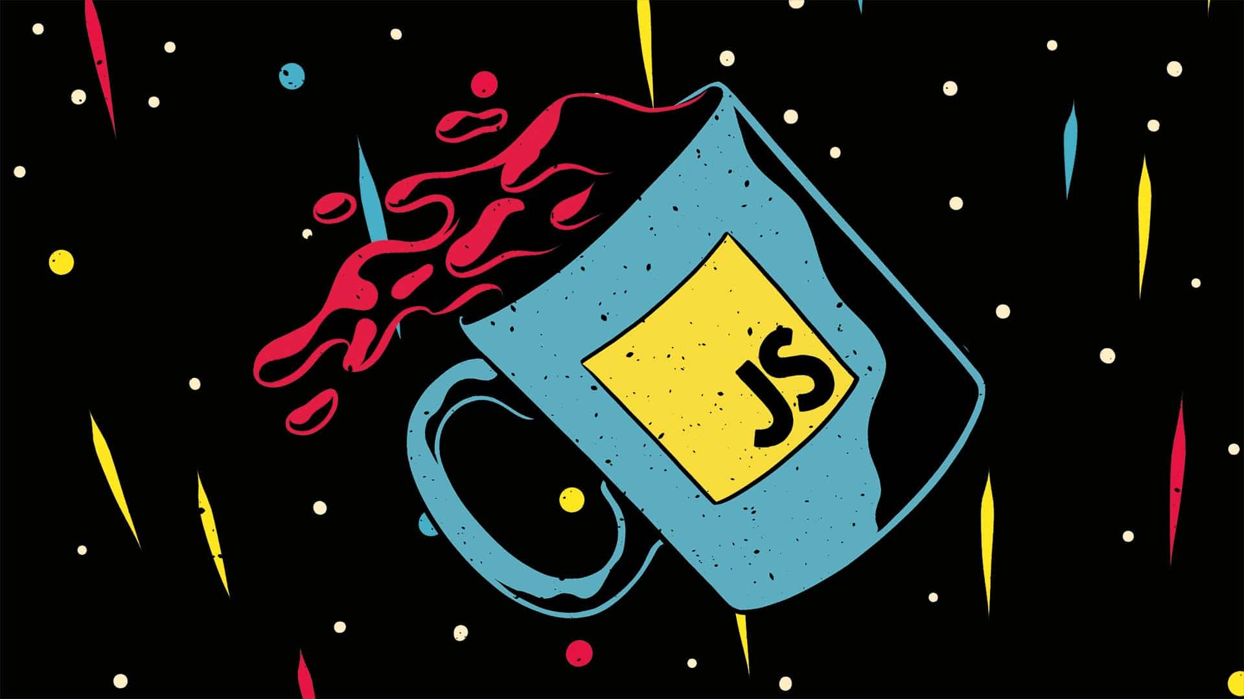

**Resumen tema 1 para GIT**

**Desarrollo en entorno cliente**

Curso: 2º DAW

Fecha: 21/10/2025

Hecho por: Salvador Alcántara España

# TEMA 1:

# Selección de arquitecturas y herramientas de programación

En el desarrollo de aplicaciones del entorno cliente, es fundamental elegir una arquitectura y unas herramientas adecuadas que permitan crear programas eficientes y compatibles con diferentes dispositivos y navegadores.

Una de las arquitecturas más comunes es la arquitectura cliente-servidor, en la que el cliente, por ejemplo un navegador web, solicita servicios o información, y el servidor los proporciona. Este modelo permite distribuir el trabajo entre ambos, facilitando la escalabilidad y el mantenimiento centralizado de los datos, aunque también depende de la conexión a la red.

Otra estructura muy utilizada es la arquitectura de tres capas, que separa la aplicación en tres niveles: la capa de presentación, que se encarga de la interfaz del usuario; la capa de lógica de negocio, que gestiona las reglas y procesos de la aplicación; y la capa de datos, donde se almacenan y consultan los recursos. Esta separación facilita las actualizaciones, las pruebas y la reutilización del código.

El entorno cliente es la parte del software que se ejecuta directamente en el dispositivo del usuario. Su función principal es mostrar la información, permitir la interacción con la aplicación y realizar ciertas validaciones sin necesidad de contactar con el servidor. Para ello, se utilizan principalmente tecnologías como HTML, CSS y JavaScript, que en conjunto permiten construir páginas web dinámicas e interactivas.

En cuanto a las herramientas de desarrollo, los programadores suelen utilizar editores de código como Visual Studio Code o Sublime Text, frameworks o librerías como React, Angular o Vue.js, y gestores de paquetes como npm para instalar dependencias. Además, se emplean sistemas de control de versiones, como Git, para mantener un registro de los cambios en el código y facilitar el trabajo en equipo